

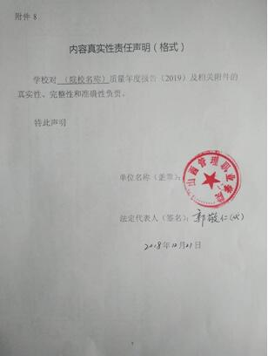

- 基本情况

办学定位
紧密对接山西产业结构调整和产业转型升级、晋陕豫黄河金三角承接产业转移示范区，构建商贸财经类专业为主导，公共管理和服务类专业为特色，电子信息类、文化艺术类和交通运输类等专业协同发展的专业群。形成以全日制高等职业学历教育为主，成人教育、短期培训和职业资格认证为辅的多元化办学格局。
- 发展规模
学院位于临汾市尧都区滨河西路北段，占地面积179,967.57平方米。2018年，有全日制学历教育在校生2618人，生源地分布于全国6个省（区），其中高中起点1968人，中职起点601人，在校生规模保持稳定。
学生基本情况统计
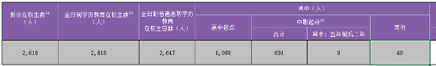
- 专业结构
优化专业结构。为适应产业转型升级需要，2018年学院将招生专业数调整为20个。2018年新增大数据技术与应用、无人机应用技术2个专业，停招了社区服务与管理、资产评估与管理、劳动与社会保障、美术、汽车营销与服务等7个市场需求不旺或考生报考率较低的专业。
  - 办学条件
办学条件基本符合山西省高职院校基本办学条件，其中生均教学科研仪器设备值增幅明显；师生比有所提高。

表3资源表

2.学生发展
指标 |  | 单位 | 2017年 | 2018年
1 | 生师比 | — | 17.81 | 14.47
2 | 双师素质专任教师比例 | % | 46.09 | 44.07
3 | 生均教学科研仪器设备值 | 元/生 | 6212.53 | 7946.59
4 | 生均教学及辅助、行政办公用房面积 | m²/生 | 7.73 | 14.20
5 | 生均校内实践教学工位数 | 个/生 | 0.55 | 0.63
6 | 校园网主干最大带宽 | Mbps | 1000 | 1000
7 | 教学计划内课程总数 | 门 | 277 | 329
7 | 其中：线上开设课程数 | 门 | 0 | 9

2.1就业质量

就业率持续保持较高态势。2018年我院共有毕业生941人，截止到2018年12 月1 日，就业人数为858人，总体就业率为 94 %，毕业生就业形势良好。
薪资水平基本保持平稳。2018届毕业生薪酬起点集中在2000－4000之间，平均月薪2000 元以上。其中资产评估管理，建筑经济管理和文秘专业相对较低。
应届毕业生对母校认可度较高。就业质量一定程度影响大学毕业生对母校的满意度。通过对2018届毕业生母校满意度跟踪调查分析，毕业生对母校总体持满意态度，仅2%的毕业生对母校总体不满意。对母校不满意的群体均呈现出工作与专业相关度低、就业满意度低、职业发展不明确的特征。
表1计分卡
指标 |  | 单位 | 2017年 | 2018年
1 | 就业率 | % | 94 | 94
2 | 月收入 | 元 | 2450 | 2000
3 | 理工农医类专业相关度 | % | 0 | 0
4 | 母校满意度 | % | 98 | 95
5 | 自主创业比例 | % | 1.2 | 1
6 | 雇主满意度 | % | 95 | 92
7 | 毕业三年职位晋升比例 | % | 8 | 9

2.2创新创业
多途径培养学生创新创业意识。一是将优秀传统文化与创新创业人才培养体系相结合，运用传统文化中的理念、思想与方法指导学生开展创新创业学习与实践。二是以“互联网+”为途径，通过“互联网+专业+创业项目”的形式培养兼具专业素养的创新创业能力人才。
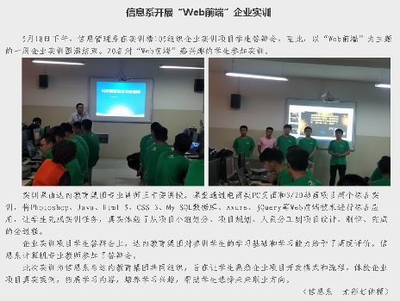
通过竞赛提高创新创业能力。学院高度重视学生创新创业教育工作，借助各级各类创新创业竞赛活动激发和培养学生创新创业能力。
2018年，我院商贸系物流管理专业组织学生参加第十一届“畅享杯”全国职业院校创业技能大赛物流企业经营赛项全国总决赛，荣获团体二等奖。
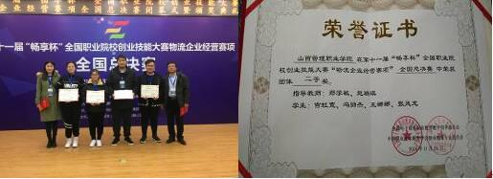

2.3职业发展
开设公共选修课21门，网络课程选修课22门，提升学生综合素养培养。
学生技能获奖硕果累累。
2018年学生技能大赛获奖统计
赛项 | 个人/团体 | 指导教师 | 参赛学生 | 获奖等级
2018年“科云杯”全国职业院校财会职业能力大赛 | 团体赛 | 马晓丽  崔凯瑞 | 张瑞 周彦平  武楠 秦雪 | 西区一等奖
2018年“科云杯”全国职业院校财会职业能力大赛 | 团体赛 | 马晓丽  崔凯瑞 | 巨晓丽 陈毓星  刘娟 岳睿 | 西区二等奖
山西省第十二届职业技能大赛（高职组）会计技能竞赛 | 团体赛 | 薛丽萍  解云霞 | 景昊君 李俊鸿  王鹏 王佳东 | 二等奖
第一届全国高职院校“管理会计”大赛全国总决赛 | 团体赛 | 薛丽萍  崔淑林 | 王鹏 李俊鸿  景昊君 王佳东 | 二等奖
第一届全国高职院校“管理会计”大赛全国预赛 | 团体赛 | 李知之  张敏 | 王鹏 李俊鸿  景昊君 王佳东 | 一等奖
第一届全国高职院校“管理会计”大赛全国预赛 | 团体赛 | 李知之  张敏 | 秦雪 武楠  周彦平 张瑞 | 三等奖
山西省第十二届职业院校技能大赛高职组税务综合技能大赛 | 团体赛 | 赵瑞婷  冀文卿 | 郭星杰 杨曾宇  肖琦 刘泽茹  王旭冉 尹文利 | 三等奖
第三届“踏瑞杯”全国高职高专人力资源管理技能大赛全国总决赛 | 团体赛 | 孙香云 | 许祯 李壮  李小玉 | 二等奖
“志在蓝天-国际航空人才推介大赛” | 个人赛 |  | 米树英 | 形象大使
“志在蓝天-国际航空人才推介大赛” | 个人赛 |  | 邢漫 | 最佳微笑奖
山西省第十二届职业技能大赛（高职组）计算机网络应用技能竞赛 | 团体赛 | 杨帆  夏鹏 | 薄勇 郜宇航  李忠杰 | 三等奖
山西省第十二届职业院校技能大赛（高职组）物联网技术应用大赛 | 团体赛 | 夏鹏  杨帆 | 朱迎峰 石腾  贺鹏 | 二等奖
山西省第十二届职业院校技能大赛（高职组）物流技能竞赛 | 团体赛 | 张嘉瑜  赵瑞琪 | 鲍光炜 王娜娜冯帅杰 赵子利 | 三等奖
第十一届“畅享杯”全国职业院校创业技能大赛物流企业经营赛项全国总决赛 | 团体赛 | 郑学敏  赵瑞琪 | 张风龙 王娜娜冯帅杰 吉虹宽 | 二等奖
山西省第十二届职业技能大赛（高职组）市场营销赛项 | 团体赛 | 鲁建杰  刘丹 | 张浩 张琛  崔凯利 李瑞 | 三等奖

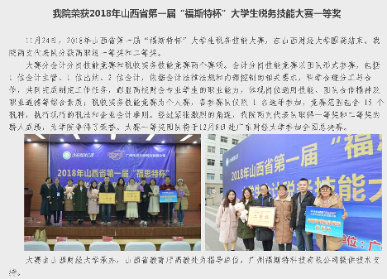
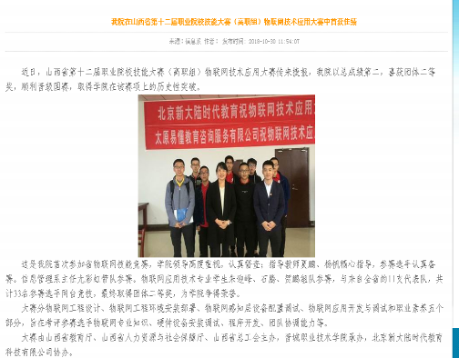

依托项目教学，提升学生综合职业能力。各系结合专业特点，采取项目课程等行动导向的课程模式，培养学生综合职业能力。如艺术系要求学生课程学习成果以“作品”呈现，积极参加作品展览会及省级比赛。
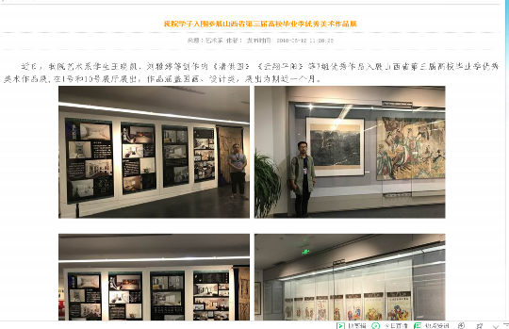

2.4在校体验
以课外训练项目为载体提升学生综合素质。采用“引进”与“开发”、“必修”与“选修”相结合的方式构建课外训练项目体系，为学生提供个性化服务。同时强化学生的思想道德教育，多层次多渠道开展校园文化活动，提高学生综合素质。

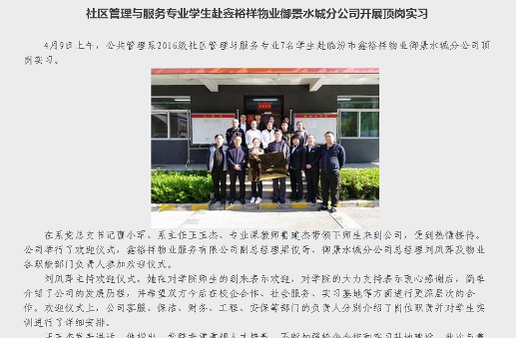
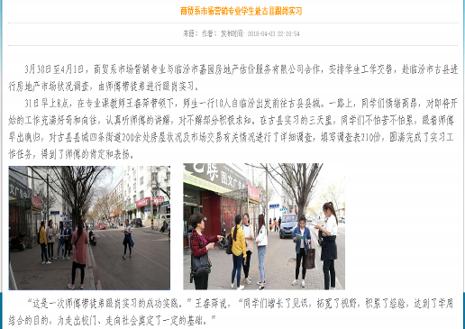
构建身心健康教育体系。注重学生的身心健康素质教育，构建了“以点带面、辐射全校”的大学生身心健康教育体系。一是将心理健康教育课程列入公共必修课计划，涵盖全体学生；二是心理咨询中心围绕课程开展独具特色的心理活动，以“心理情景剧”为核心的品牌学生活动已初具影响力。
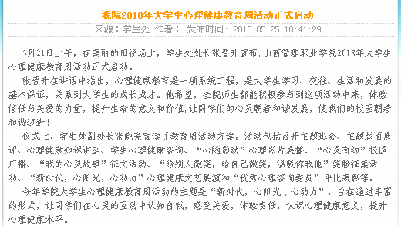
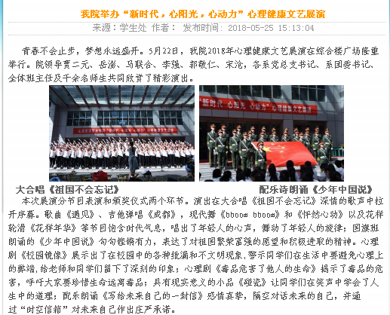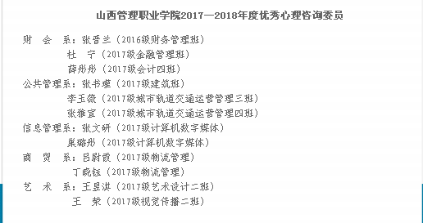
表2 学生反馈表
院校名称 | 指标 |  |  | 单位 | 一年级 | 二年级 | 备注
山西管理职业学院 | 1 | 全日制在校生人数 |  | 人 | 852 | 824
山西管理职业学院 | 2 | 教书育人满意度 |  | —
山西管理职业学院 | 2 | （1）课堂育人 | 调研人次 | 人次 | 1200 | 1300
山西管理职业学院 | 2 | （1）课堂育人 | 满意度 | % | 100 | 100
山西管理职业学院 | 2 | （2）课外育人 | 调研人次 | 人次 | 1200 | 1000
山西管理职业学院 | 2 | （2）课外育人 | 满意度 | % | 100 | 100
山西管理职业学院 | 3 | 课程教学满意度 |  | —
山西管理职业学院 | 3 | （1）思想政治课 | 调研课次 | 课次 | 20 | 24
山西管理职业学院 | 3 | （1）思想政治课 | 满意度 | % | 100 | 100
山西管理职业学院 | 3 | （2）公共基础课（不含思想政治课） | 调研课次 | 课次 | 40 | 30
山西管理职业学院 | 3 | （2）公共基础课（不含思想政治课） | 满意度 | % | 100 | 100
山西管理职业学院 | 3 | （3）专业课教学 | 调研课次 | 课次 | 120 | 120
山西管理职业学院 | 3 | （3）专业课教学 | 满意度 | % | 100 | 100
山西管理职业学院 | 4 | 管理和服务工作满意度 |  | —
山西管理职业学院 | 4 | （1）学生工作 | 调研人次 | 人次 | 600 | 700
山西管理职业学院 | 4 | （1）学生工作 | 满意度 | % | 100 | 100
山西管理职业学院 | 4 | （2）教学管理 | 调研人次 | 人次 | 300 | 400
山西管理职业学院 | 4 | （2）教学管理 | 满意度 | % | 100 | 100
山西管理职业学院 | 4 | （3）后勤服务 | 调研人次 | 人次 | 800 | 600
山西管理职业学院 | 4 | （3）后勤服务 | 满意度 | % | 100 | 100
山西管理职业学院 | 5 | 学生参与志愿者活动时间 |  | 人日 | 600 | 700
山西管理职业学院 | 6 | 学生社团参与度 |  | —
山西管理职业学院 | 6 | （1）学生社团数 |  | 个 | 4 | 6
山西管理职业学院 | 6 | （2）参与各社团的学生人数 |  | 人 | 礼仪协会（21）  音乐协会（46）  吉他协会（29）  青年志愿者协会（77） | 散打协会（28）  院广播站（37）  书法协会（32）  足球协会（28）  演讲协会（37）  轮滑协会（31） | 指分别参与不同社团活动的人数，须逐一列出。

3.教学改革

3.1专业建设
专业设置更加合理。新增大数据技术与应用、无人机应用技术、金融管理（金融与财务外包服务方向），进一步推进以“优化专业结构，打造专业品牌，凝练专业特色，构建一流专业群”为核心的新一轮专业优化升级，通过重点专业群建设，实现课程、师资、实训条件、产学合作平台等资源的共享，同时打造一批高水平专业和品牌专业，带动专业建设水平的整体提升。
目前已形成会计和物流管理2个山西省品牌专业；物流管理1个山西省特色专业；计算机应用技术、摄影摄像技术专业山西省高等职业教育骨干专业，专业建设成效显著。
狠抓项目申报，推动专业内涵建设。为推动我院专业内涵建设，提升各专业办学水平和服务能力，教务处积极组织各系申报省级骨干专业建设项目。计算机应用技术、摄影摄像技术专业被山西省教育厅、山西省财政厅确定为“山西省高等职业教育骨干专业建设项目”，每个专业建设经费150万元。
加强课改力度，提升教学质量。
一制定了学院2018级人才培养方案制订的指导性意见，指导各系在充分调研的基础上，认真制订完善了我院2018年招生的26个专业的人才培养方案，使各专业人才培养方案更加科学合理，充分体现满足学生个性发展需要的特点。
二.落实教学方案，进一步推进学分制管理。严格按照教学方案开设必修课和选修课，开设公共选修课（人文社科类、自然科学类、活动类、综合类）43门（包括网络选修课22门）。
三.学院围绕专业建设和人才培养目标，以各专业职业岗位工作过程为导向设计课程体系，完善课程结构，扭住重点专业的核心课程，进行基于工作过程导向的课程体系开发、理实一体化课程的教学设计；推广和实践“教学做”一体化的教学模式，通过公开课、示范课、外出学习等方式改革教师传统的教学方法和手段；以考改促课改，推进教改不断深入；组织学院改革立项课程的申报工作，确定对我院《数码摄影技术》、《企业管理》两门课程进行课程思政立项建设，推进课改；编制新增公共选修课课程标准18门，编制各专业课程实践课程标准74门；教务处举办了学院教师多媒体课件制作大赛、教学单元设计大赛、公开示范课、说专业和说课、教案竞赛等赛事活动，有力地推进了课改并为下一步课改的实施奠定了基础。
以赛促教、促学、促改和促管，建立职业技能大赛制度。
2018年，学院举办了第三届职业技能大赛，共设立与省赛对接或相近相关的院级赛项24个，参加初赛学生人数达二千余人。在今年山西省第十二届职业院校技能大赛中，我院共有7个学生赛项分别获得二等奖和三等奖的好成绩，会计、人力资源管理专业学生参加的全国行业大赛决赛中也分别获的二等奖的优异成绩。在山西省2018年职业院校信息化教学大赛高职组信息化教学设计竞赛中，我院教师获得三等奖，取得学院在该赛项上零的突破。

3.2进一步改善实训条件
2018年学院制订了城市轨道交通运营管理专业实训室建设方案。学院投资56万元完成了城轨信号实训室及城轨站务实训室建设。学院投资80余万元完成了会计专业实训基地、财务管理重点专业建设项目后期建设任务，完成物流管理、计算机应用技术省级实训基地建设项目。
3.3师资建设
持续优化师资结构。
2018年按照省教育厅、财政厅的统一安排，学院选派136名教师参加相关专业网络培训，其中卓越校长专题研修3人，骨干培训专家团队建设2人，专业带头人领军能力研修4人、“双师型”教师专业技能培训5人、优秀青年教师跟岗访学1人、教师企业实践3人，远程培训118人。
2018年教师晋升副教授4人，副高职称教师人数有所增加，师资队伍结构持续优化。
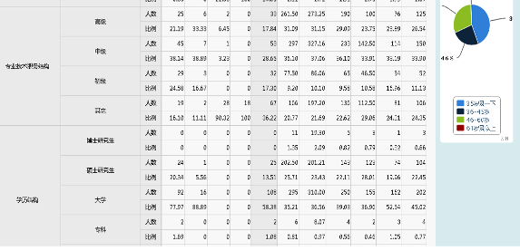
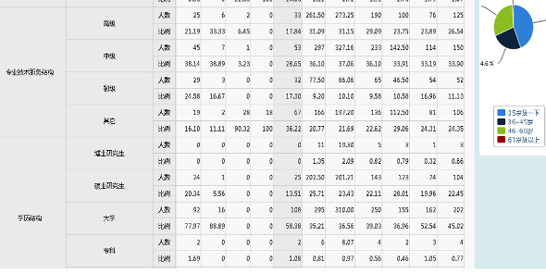
教师教科研能力进一步提升。2018年，申报教育部项目1项；申报并立项山西省哲学社会科学规划课题1项，获得1万元财政支持资金，实现纵向课题资金进账零的突破；学院在研省级科研项目5项，其中两项通过结题验收；8项院级项目通过结题验收结题；出版教材著作6部，发表核心期刊教学研究成果2篇，一般期刊教学研究成果46篇。

3.4校企合作
校企合作共建专业。2018年，学院积极与相关行业、企业开展校企合作深度融合，提高专业人才培养的质量。
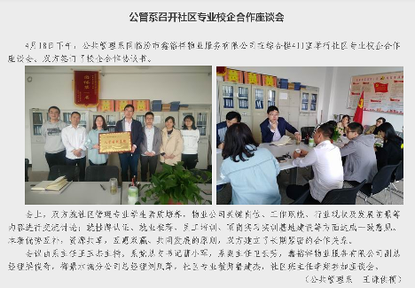
山西管理职业学院举行政校企合作签约仪式暨毕业生就业推介会
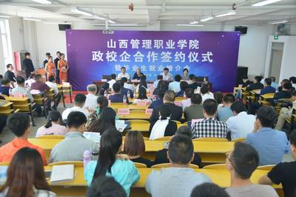

4.国（境）外合作
表4 国际影响表
序号 | 指标 | 单位 | 2017年 | 2018年
1 | 全日制国（境）外留学生人数（一年以上） | 人 | 0 | 0
2 | 非全日制国（境）外人员培训量 | 人日 | 0 | 0
3 | 在校生服务"走出去"企业国（境）外实习时间 | 人日 | 0 | 0
4 | 专任教师赴国（境）外指导和开展培训时间 | 人日 | 0 | 0
5 | 在国（境）外组织担任职务的专任教师人数 | 人 | 0 | 0
6 | 开发国（境）外认可的专业教学标准和课程标准数 | 个 | 0 | 0
7 | 国（境）外技能大赛获奖数量 | 项 | 0 | 0

5服务贡献

5.1助力临汾旅发大会

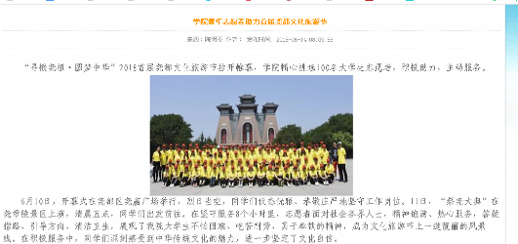

5.2助推中职教育

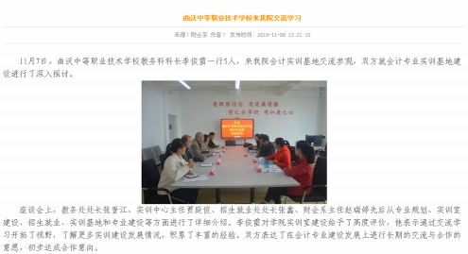

5.3专业服务进机关
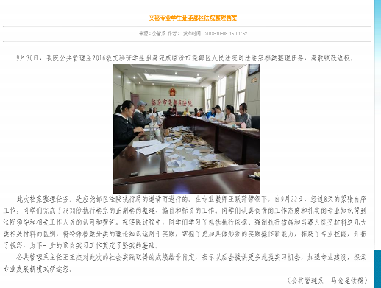
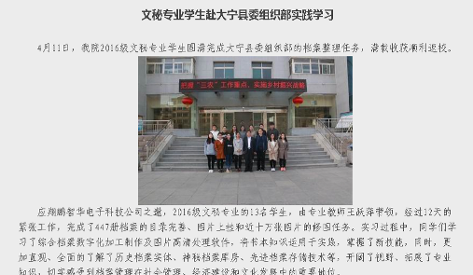

5.4专业服务进乡村

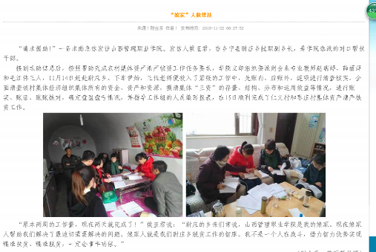

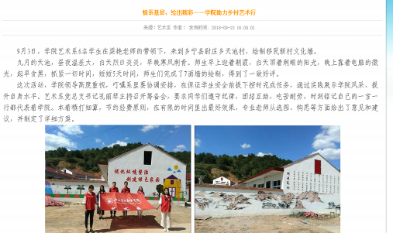

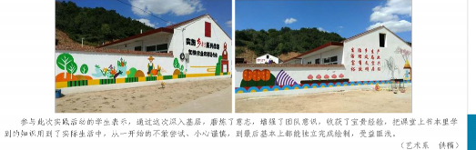

5.5三下乡社会实践
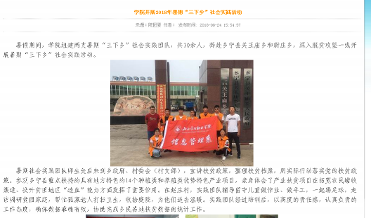

5.6精准扶贫
为深入推进我院教育精准扶贫工作，由教务处牵头，联合学院各部门、各系部，深入帮扶对象乡宁县，先后到乡宁职中、关王庙乡、尉庄乡等进行精准扶贫活动。院党委书记贾二元一行7人赴乡宁县宣讲十九大精神并开展调研工作，有6名教师到乡宁交流学习，2名管理人员挂职乡镇干部，和乡宁职中专业组（教研组）集体办公1次，共建专业点数2个，共建专业课程数6门，联合办学培养对口县职业学校学生数80人，学院利用还我院专业优势，实现专业服务地方产业需求，先后派出71人次深入乡镇做职业道德讲座、新农村建设文化墙绘制、乡村资产核查账务处理、农户基本数据计算机录入、档案整理等精准帮扶活动，使我院对口帮扶工作真正落到了实处。

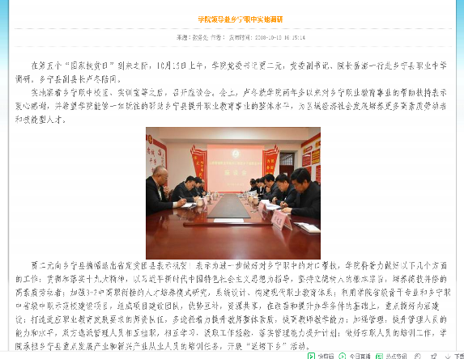

表5服务贡献表
指标 |  | 单位 | 2017年 | 2018年
1 | 全日制在校生人数 | 人 | 2641 | 2618
1 | 毕业生人数 | 人 | 901 | 941
1 | 其中：就业人数 | 人 | 844 | 858
1 | 毕业生就业去向： | - | - | —
1 | A类:留在当地就业人数 | 人 | 150 | 140
1 | B类:到中小微企业等基层服务人数 | 人 | 844 | 858
1 | C类:到500强企业就业人数 | 人 | 0 | 0
2 | 横向技术服务到款额 | 万元 | 0 | 0
3 | 纵向科研经费到款额 | 万元 | 0 | 0
4 | 技术交易到款额 | 万元 | 0 | 0
5 | 非学历培训到款额 | 万元 | 0 | 0
6 | 公益性培训服务 | 人日 | 0 | 0
主要办学经费来源（单选）：省级（∨） 地市级（）
行业或企业（） 其他（）

6.政策实施

6.1搭建平台
积极搭建实习实践信息化管理平台。教务处与校友邦科技有限公司联系，积极搭建我院实习实践信息化管理平台。针对2019届毕业生的顶岗实习工作管理，教务处制定了线上线下两种管理办法，积极推动和落实我院顶岗实习信息化管理，实现我院实践教学规范化、信息化，推进产教融合。

6.2专项实施
落实国家奖学金、助学金资助政策。2018年，颁发奖助学金217.35万元，资助学生1177人次。

6.3教学质量监控
按照学院教学管理制度的规定，教务处进一步加强日常教学监督和管理，制定详细的督导检查计划，将检查结果及时反馈到系部，强化系部对教学纪律和教学工作日常监督管理，促进学院各项教学工作更加规范化、制度化。

6.4落实政策表
2018年学院财政经费总收入3741.83万元，其中学费收入1139.52万元，财政经常性补助收入2552.93万元，其它收入49.38万元。
2018年学院实际办学支出1817.32万元，其中基础设施建设663.9万元，设备采购31.25万元，日常教学经费1120.66万元，师资队伍建设1.51万元。
表6落实政策表
指标 |  | 单位 | 2017年 | 2018年
1 | 年生均财政拨款水平 | 元 | 9293 | 10320
1 | 其中：年生均财政专项经费 | 元 | 714 | 714
2 | 教职员工额定编制数 | 人 | 183 | 183
2 | 在岗教职员工总数 | 人 | 168 | 170
2 | 其中：专任教师总数 | 人 | 115 | 118
3 | 企业提供的校内实践教学设备值 | 万元 |  | 0
4 | 生均企业实习经费补贴 | 元 | 0 | 0
4 | 其中：生均财政专项补贴 | 元 | 0 | 0
5 | 生均企业实习责任保险补贴 | 元 | 20 | 20
5 | 其中：生均财政专项补贴 | 元 | 0 | 0
6 | 企业兼职教师年课时总量 | 课时 | 5142 | 9242
6 | 年支付企业兼职教师课酬 | 元 | 257520 | 462100
6 | 其中：财政专项补贴 | 元 | 0 | 0

7.面临挑战
国家和山西省的产业结构调整给学院的发展和改革带来挑战。如何使学院的发展定位、专业布局、人才培养质量等方面与山西省经济社会发展相适应，为区域产业体系的重构和建设提供强有力的人力和技术支持，是统领学院“十三五”发展的主题。
生源相对减少专科高职院校办学带来一定冲击；高职院校间的生源竞争、教育资源竞争、就业竞争日趋激烈，学院的招生就业等工作面临一定压力，影响到学院的生存和发展。学院在招生就业路径和生源渠道及社会培训方面需加大调整力度。
表1 计分卡
院校代码 | 院校名称 | 指标 |  | 单位 | 2017年 | 2018年
13698 | 山西管理职业学院 | 1 | 就业率 | % | 94 | 94
13698 | 山西管理职业学院 | 2 | 月收入 | 元 | 2450 | 2000
13698 | 山西管理职业学院 | 3 | 理工农医类专业相关度 | % | 0 | 0
13698 | 山西管理职业学院 | 4 | 母校满意度 | % | 98 | 95
13698 | 山西管理职业学院 | 5 | 自主创业比例 | % | 1.2 | 1
13698 | 山西管理职业学院 | 6 | 雇主满意度 | % | 95 | 92
13698 | 山西管理职业学院 | 7 | 毕业三年职位晋升比例 | % | 8 | 9

表2 学生反馈表
院校代码 | 院校名称 | 指标 |  |  | 单位 | 一年级 | 二年级 | 备注
13698 | 山西管理职业学院 | 1 | 全日制在校生人数 |  | 人 | 852 | 824
13698 | 山西管理职业学院 | 2 | 教书育人满意度 |  | —
13698 | 山西管理职业学院 | 2 | （1）课堂育人 | 调研人次 | 人次 | 1200 | 1300
 |  |  |  | 满意度 | % | 100 | 100
13698 | 山西管理职业学院 | 2 | （2）课外育人 | 调研人次 | 人次 | 1200 | 1000
 |  |  |  | 满意度 | % | 100 | 100
13698 | 山西管理职业学院 | 3 | 课程教学满意度 |  | —
13698 | 山西管理职业学院 | 3 | （1）思想政治课 | 调研课次 | 课次 | 20 | 24
 |  |  |  | 满意度 | % | 100 | 100
13698 | 山西管理职业学院 | 3 | （2）公共基础课（不含思想政治课） | 调研课次 | 课次 | 40 | 30
 |  |  |  | 满意度 | % | 100 | 100
13698 | 山西管理职业学院 | 3 | （3）专业课教学 | 调研课次 | 课次 | 120 | 120
 |  |  |  | 满意度 | % | 100 | 100
13698 | 山西管理职业学院 | 4 | 管理和服务工作满意度 |  | —
13698 | 山西管理职业学院 | 4 | （1）学生工作 | 调研人次 | 人次 | 600 | 700
 |  |  |  | 满意度 | % | 100 | 100
13698 | 山西管理职业学院 | 4 | （2）教学管理 | 调研人次 | 人次 | 300 | 400
 |  |  |  | 满意度 | % | 100 | 100
13698 | 山西管理职业学院 | 4 | （3）后勤服务 | 调研人次 | 人次 | 800 | 600
 |  |  |  | 满意度 | % | 100 | 100
13698 | 山西管理职业学院 | 5 | 学生参与志愿者活动时间 |  | 人日 | 600 | 700
13698 | 山西管理职业学院 | 6 | 学生社团参与度 |  | —
13698 | 山西管理职业学院 | 6 | （1）学生社团数 |  | 个 | 4 | 6
13698 | 山西管理职业学院 | 6 | （2）参与各社团的学生人数 |  | 人 | 礼仪协会（21）  音乐协会（46）  吉他协会（29）  青年志愿者协会（77） | 散打协会（28）  院广播站（37）  书法协会（32）  足球协会（28）  演讲协会（37）  轮滑协会（31） | 指分别参与不同社团活动的人数，须逐一列出。

表3 资源表
院校代码 | 院校名称 | 指标 |  | 单位 | 2017年 | 2018年
13698 | 山西管理职业学院 | 1 | 生师比 | — | 17.81 | 14.47
13698 | 山西管理职业学院 | 2 | 双师素质专任教师比例 | % | 46.09 | 44.07
13698 | 山西管理职业学院 | 3 | 生均教学科研仪器设备值 | 元/生 | 6212.53 | 7946.59
13698 | 山西管理职业学院 | 4 | 生均教学及辅助、行政办公用房面积 | m²/生 | 7.73 | 14.20
13698 | 山西管理职业学院 | 5 | 生均校内实践教学工位数 | 个/生 | 0.55 | 0.63
13698 | 山西管理职业学院 | 6 | 校园网主干最大带宽 | Mbps | 1000 | 1000
13698 | 山西管理职业学院 | 7 | 教学计划内课程总数 | 门 | 277 | 329
13698 | 山西管理职业学院 | 7 | 其中：线上开设课程数 | 门 | 0 | 9
13698 | 山西管理职业学院 | 学校类别（单选）：综合、师范、民族院校（）  工科、农、林院校（）  医学院校（）  语文、财经、政法院校（ √）  体育院校（）  艺术院校（）

表4 国际影响表
院校代码 | 院校名称 | 指标 |  | 单位 | 2017年 | 2018年 | 备注
13698 | 山西管理职业学院 | 1 | 全日制国（境）外留学生人数（一年以上） | 人 | 0 | 0 | ——
13698 | 山西管理职业学院 | 2 | 非全日制国（境）外人员培训量 | 人日 | 0 | 0 | ——
13698 | 山西管理职业学院 | 3 | 在校生服务“走出去”企业国（境）外实习时间 | 人日 | 0 | 0 | ——
13698 | 山西管理职业学院 | 4 | 专任教师赴国（境）外指导和开展培训时间 | 人日 | 0 | 0 | ——
13698 | 山西管理职业学院 | 5 | 在国（境）外组织担任职务的专任教师人数 | 人 | 0 | 0 | 填报格式：××（姓名）在××（组织名），担任××职务；须逐一列出，否则数据无效。
13698 | 山西管理职业学院 | 6 | 开发并被国（境）外采用的专业教学标准数 | 个 | 0 | 0 | 填报格式：开发××标准被××、××采用（该标准须被2个及以上国家或地区同行所采用）；须逐一列出，否则数据无效。
13698 | 山西管理职业学院 | 6 | 开发并被国（境）外采用的课程标准数 | 个 | 0 | 0 | 填报格式：开发××标准被××、××采用（该标准须被2个及以上国家或地区同行所采用）；须逐一列出，否则数据无效。
13698 | 山西管理职业学院 | 7 | 国（境）外技能大赛获奖数量 | 项 | 0 | 0 | 填报格式：××（姓名）在××（大赛名），获××奖；须逐一列出，否则数据无效。

表5 服务贡献表
院校代码 | 院校名称 | 指标 |  | 单位 | 2017年 | 2018年
13698 | 山西管理职业学院 | 1 | 全日制在校生人数 | 人 | 2641 | 2618
13698 | 山西管理职业学院 | 1 | 毕业生人数 | 人 | 901 | 941
13698 | 山西管理职业学院 | 1 | 其中：就业人数 | 人 | 844 | 858
13698 | 山西管理职业学院 | 1 | 毕业生就业去向： | — | — | —
13698 | 山西管理职业学院 | 1 | A类:留在当地就业人数 | 人 | 150 | 140
13698 | 山西管理职业学院 | 1 | B类:到西部地区和东北地区就业人数 | 人 | 0 | 0
13698 | 山西管理职业学院 | 1 | C类:到中小微企业等基层服务人数 | 人 | 844 | 858
13698 | 山西管理职业学院 | 1 | D类:到500强企业就业人数 | 人 | 0 | 0
13698 | 山西管理职业学院 | 2 | 横向技术服务到款额 | 万元 | 0 | 0
13698 | 山西管理职业学院 | 2 | 横向技术服务产生的经济效益 | 万元 | 0 | 0 | 提供产生经济效益的企业出具的证明，并盖财务章。
13698 | 山西管理职业学院 | 3 | 纵向科研经费到款额 | 万元 | 0 | 0
13698 | 山西管理职业学院 | 4 | 技术交易到款额 | 万元 | 0 | 0
13698 | 山西管理职业学院 | 5 | 非学历培训到款额 | 万元 | 0 | 0
13698 | 山西管理职业学院 | 6 | 公益性培训服务 | 人日 | 0 | 0
13698 | 山西管理职业学院 | 主要办学经费来源（单选）：省级（√） 地市级（）  行业或企业（） 其他（）

表6 落实政策表
院校代码 | 院校名称 | 指标 |  | 单位 | 2017年 | 2018年
 |  | 1 | 年生均财政拨款水平 | 元 | 9293 | 10320
 |  | 1 | 其中：年生均财政专项经费 | 元 | 714 | 714
 |  | 2 | 教职员工额定编制数 | 人 | 183 | 183
 |  | 2 | 在岗教职员工总数 | 人 | 168 | 170
 |  | 2 | 其中：专任教师总数 | 人 | 115 | 118
 |  | 3 | 企业提供的校内实践教学设备值 | 万元 | 0 | 0
 |  | 4 | 生均企业实习经费补贴 | 元 | 0 | 0
 |  | 4 | 其中：生均财政专项补贴 | 元 | 0 | 0
 |  | 5 | 生均企业实习责任保险补贴 | 元 | 20 | 20
 |  | 5 | 其中：生均财政专项补贴 | 元 | 0 | 0
 |  | 6 | 企业兼职教师年课时总量 | 课时 | 5142 | 9242
 |  | 6 | 年支付企业兼职教师课酬 | 元 | 257120 | 462100
 |  | 6 | 其中：财政专项补贴 | 元 | 0 | 0

附件9 《院校年报》合规性检查审核表
院校名称：
序号 | 审核项目 | 审核点（列举点为必写内容） | 完成质量 |  |  |  |  | 备注
序号 | 审核项目 | 审核点（列举点为必写内容） | A |  | B |  | C | 备注
1 | 学生发展 | 就业质量、思想政治教育、职业发展、创新创业教育等 | A
2 | 教学改革 | 产教融合、专业建设、师资建设、教学资源建设等 | A
3 | 政策保障 | 政策落实、专项建设进展、内部质量保证体系建设、经费保障等 | A
4 | 服务贡献 | 校企合作、服务行业或区域经济社会发展、社会服务等 | A
5 | 国际合作 | 国际化学生培养、国际院校合作、服务企业“走出去”等 |  |  |  |  | C
6 | 面临挑战 | 学校发展面临挑战、相应对策、未来展望等 | A
7 | 2019年报告重点展示  要求内容是否有遗漏 | 学习贯彻落实习近平总书记重要讲话和全国教育大会精神；体现高职教育坚持立德树人的有效举措；服务全面建成小康社会、“脱贫攻坚”和“一带一路”建设等国家战略；培育工匠精神、劳模精神、促进就业创业、主动服务地方和行业需求；实施《高等职业教育创新发展行动计划（2015-2018年）》的主要成效 |  |  | B
8 | 6张附表 | 计分卡、学生反馈表、资源表、国际影响表、服务贡献表、落实政策表等6张附表填写完整、格式规范、数据准确 | A
9 | 内容真实性责任声明 | 要求法人代表签字，置于报告首页 | A

